Дан старт акции «Здоровое питание – активное долголетие».

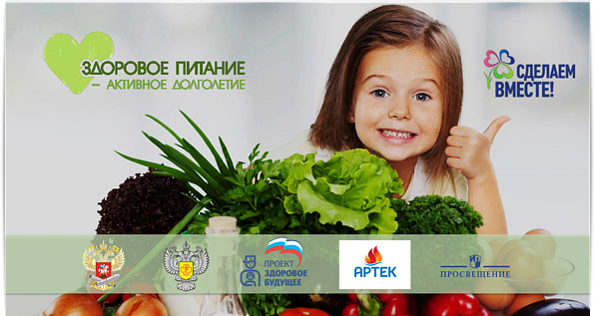

В рамках реализации федерального партийного проекта «Здоровое будущее» в 2019 году на территории Российской Федерации проходит Всероссийская акция «Здоровое питание - активное долголетие» Всероссийского движения «Сделаем вместе!», которая позволит сформировать у школьников и их родителей потребность в здоровом, активном образе жизни.
Сроки проведения акции: 1 февраля по 30 июня 2019 года.
Цели акции:
1) формирование у школьников правильного представления о здоровом питании;
2) формирование потребности в здоровом, активном образе жизни у школьников и их родителей;
3) выявление лидеров, проявляющих интерес к здоровому питанию, и формирование лидерских качеств среди учащихся старшей школы;
4) стимулирование навыков самостоятельной исследовательской работы и активной деятельности в партнерстве с профильными ведомствами и местными органами власти;
5) привлечение школьников и их родителей к решению проблем отсутствия культуры здорового, активного образа жизни, мотивирование к социальной активности;
6) повышение осведомленности в вопросах здорового питания и в вопросах потребительской грамотности.
Республика Мордовия на протяжении 2 лет становилась победителем Акций Движения «Сделаем вместе!» по количеству участников - эколидеров. Благодаря активной работе региона 46 школьников - эколидеров из Республики Мордовия побывали в детском центре «Артек» и 21 эколидер – в детском центре «Орленок». Осенью 2018 года активисты представили в лагере «Артек» проект «За здоровое будущее», который лег в основу всероссийской акции «Здоровое питание – активное долголетие».
Республика Мордовия в очередной раз планирует принять активное участие в реализации проекта «Активное будущее».
Пожелаем нашим ребятам удачи и побед!!!
Познакомиться с методическими материалами акции, положением о конкурсе можно ознакомиться на сайте https://doit-together.ru/health/

